WARSZAWA, 19 grudnia 2013 r.
INFORMACJA PRASOWA
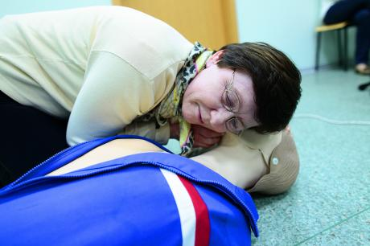

1871 nowych seniorów-ratowników w Polsce

W Warszawie i Łodzi zorganizowanych zostało najwięcej spotkań, jednak szkolili się seniorzy w całym kraju. Blisko 2 tys. osób wzięło udział w akcji „Starszy Ratownik”. Uczestnicy pod okiem wykwalifikowanych ratowników poznawali zasady udzielania pierwszej pomocy.

Tegoroczna akcja „Starszy Ratownik” została zainicjowana i zrealizowana przez Program 60+ we współpracy z firmą Falck Medycyna i lokalnymi organizacjami działającymi na rzecz osób starszych – między innymi Uniwersytetami Trzeciego Wieku oraz kołami Polskiego Stowarzyszenia Diabetyków. – W ramach projektu przeszkoliliśmy bezpłatnie 1871 seniorów z różnych stron kraju i odwiedziliśmy 70 organizacji skupiających osoby starsze.

Misją akcji jest edukacja seniorów w dziedzinie elementarnych zasad pierwszej pomocy. – Nie przekwalifikowujemy seniorów w profesjonalnych ratowników. Podczas szkoleń doświadczeni ratownicy wskazują podstawowe kroki, jak należy zachowywać się gdy ktoś z najbliższego otoczenia będzie potrzebował pomocy – mówi Małgorzata Marchewka, koordynator akcji – Chcielibyśmy, aby dzięki zdobytej wiedzy seniorzy poczuli się pewniej w niecodziennych sytuacjach, które mogą spotkać każdego z nas, na przykład gdy jesteśmy świadkami zasłabnięcia na ulicy lub zadławienia się dziecka. Często nie zdajemy sobie sprawy z tego, że w trudnym momencie podanie numeru alarmowego 999 lub umiejętność rozmowy z przyjmującym zgłoszenie może uratować komuś życie.

Podczas każdego ze szkoleń uczestnicy dowiedzieli się:
- jak postępować w przypadku zranień, ataków padaczki, omdleń itp.,
- jak zadbać o swoje bezpieczeństwo podczas akcji udzielania pierwszej pomocy,
- jak rozmawiać z dyżurnym pogotowia,
- jakie czynności należy podjąć czekając na przyjazd pogotowia.

Program 60+ to ogólnopolska inicjatywa farmaceutów i firm z branży farmaceutycznej. Powołany został, by zapewnić osobom starszym dostęp do tańszych leków i edukację w zakresie sposobów tańszego leczenia profilaktyki zdrowotnej. – Celem Programu jest ułatwienie życia osobom po 60. i zapobieganie społecznej ekskluzji seniorów. Akcja „Starszy Ratownik” to przedsięwzięcie, które pomaga nam realizować ten cel – dodaje Małgorzata Marchewka. Zainteresowanych inicjatywą zapraszamy na stronę www.program60plus.pl.

Szczegółowych informacji udziela:
Krzysztof Pilaszek
senior account manager
e-mail: Krzysztof.Pilaszek@multipr.pl
tel: +48 602 240 259
Multi Communications Sp. z o.o.
ul. Cybernetyki 19B, 02-677 Warszawa
tel.: +48 22 845 04 36, fax: +48 22 845 65 92, www.multipr.pl

